EGroupWare. Файловый менеджер.

Файловый менеджер (ФМ) – простейшее приложение в EGW. Значок ФМ на панели инструментов EGW показан на рис. 1.

Рисунок 1: Значок приложения «Файловый менеджер»
Системное меню при работе с ФМ показано на рис. 2.

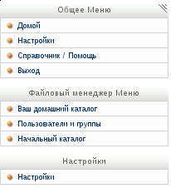Рисунок 2: Системное меню при работе с файловым менеджером
Основное окно файлового менеджера показано на рис. 3. Показаны тестовые файлы и каталоги для тестового пользователя ust. При вызове приложения автоматически открывается начальный каталог пользователя («домашний» каталог).

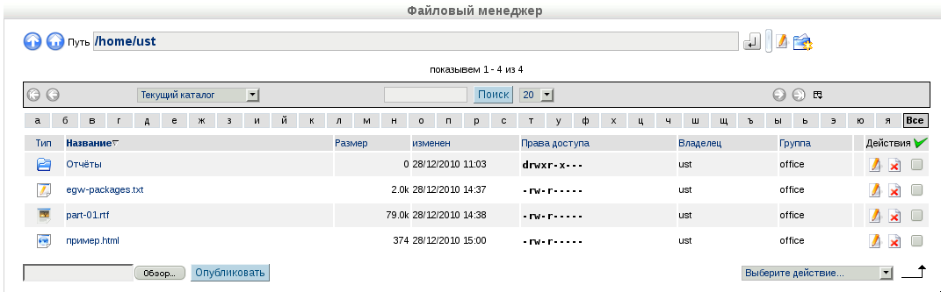Рисунок 3: Общий вид каталога тестового пользователя
В именах подкаталогов и файлов можно использовать символы кириллицы.
В верхней части панели ФМ находится строка «Путь», в которой пишется текущий путь в виртуальной файловой системе.
Слева от строки пути кнопка «Стрелка вверх» используется для перехода на уровень вверх по иерархии каталогов. Кнопка «Домик» используется для возврата в «домашний» каталог из любой точки виртуальной файловой системы.
Пиктограмма «лист с карандашом» справа от строки пути позволяет просмотреть свойства текущего каталога. Если пользователь является владельцем каталога, он может изменить права доступа для группы и для прочих пользователей. А вот для настройки прав доступа для конкретных пользователей («Расширенный ACL») нужно иметь права администратора.
Пиктограмма «Папка» справа от строки пути используется для создания подкаталогов в текущем каталоге. Если у пользователя нет соответствующих прав, эта пиктограмма не появляется.
Для файлов также есть возможность просмотреть или изменить свойства, включая права доступа с теми же оговорками, что и для каталогов. Пример диалога свойств файла показан на рис. 4.
Комментарий может быть произвольным, он всё равно нигде, кроме диалога свойств, не отображается.

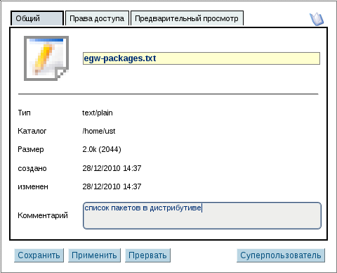Рисунок 4: Диалог свойств текстового файла
На вкладке «Права доступа» владелец файла может переопределять эти права для себя и для других пользователей. Можно предоставить права доступа для любой другой группы, если эта группа имеет к данному каталогу доступ хотя бы на чтение. Настройка прав «Расширенный ACL» для файлов не используется.
Использование режима «Выполняемый» в большинстве случаев смысла не имеет, поскольку обработку типов файлов (т. н. «MIME-типов») обеспечивает браузер.
На вкладке «Предварительный просмотр» для текстовых файлов будет видно содержимое (рис. 6), для документов типа HTML и RTF – «исходный код», для файлов изображений – изображение, а для остальных типов файлов просмотр в этом диалоге скорее всего будет недоступен.

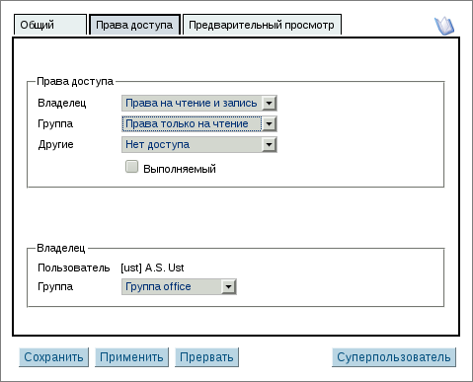Рисунок 5: Права доступа к пользовательскому файлу

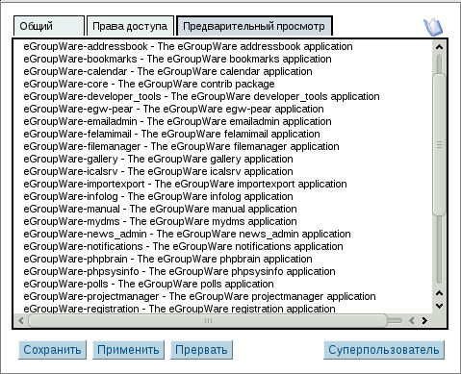Рисунок 6: Предварительный просмотр текстового файла
Переход на уровень вверх из «Домашнего» каталога пользователя приводит к показу списка каталогов пользователей и групп, к которым данный пользователь имеет доступ хотя бы на чтение (рис. 7). Аналогичный эффект даёт ссылка «Пользователи и группы» в системном «левом» меню.

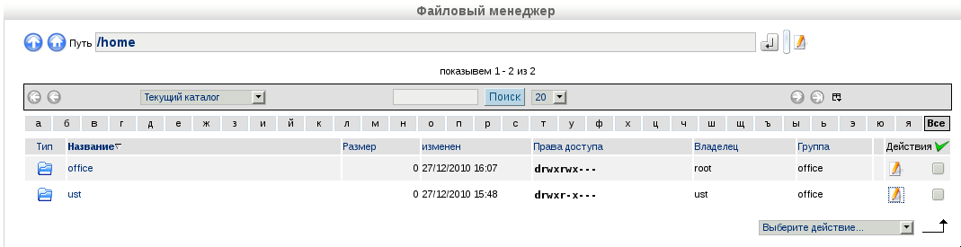Рисунок 7: Каталоги пользователей и групп, доступные данному пользователю
Настройки файлового менеджера (ссылка «Настройки» в системном меню) весьма бедны (рис. 8). Фактически, можно только включать или выключать возможность показа ссылки на корневой каталог («Начальный каталог») в системном меню.

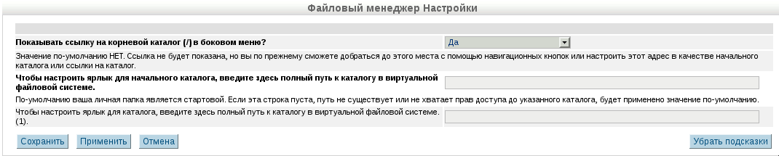Рисунок 8: Диалог настроек файлового менеджера
Для добавления файла в текущий каталог используется простая форма загрузки файла (в нижней части панели ФМ на рис. 3). Кнопка «Обзор» вызывает диалог управления файлами операционной системы компьютера пользователя, после выбора файла нажатие на кнопку «Опубликовать» при водит к закачке файла на сервер. Для удаления файла (или каталога) используется пиктограмма «красный крестик» в правой части соответствующей строки.
Операции копирования, перемещения и удаления файлов и каталогов могут быть групповыми. Нужно предварительно отметить «галочками» нужные файлы и каталоги (самый правый столбец в ФМ), а затем из списка внизу выбрать соответствующую операцию.
Не рекомендуется переименовывать файлы в ФМ. Лучше переименовать файл на пользовательском компьютере, а потом закачать заново.

